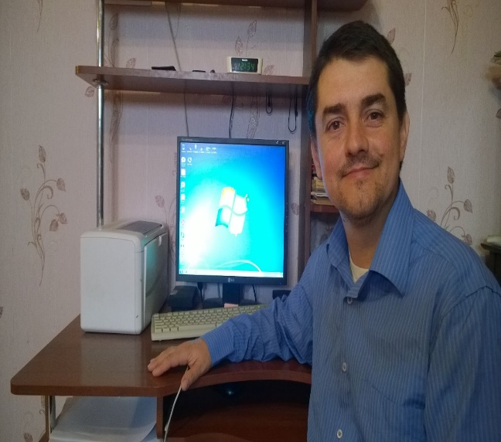
Доцент кафедры менеджмент

ГЛЕЧ СЕРГЕЙ ГАРИЕВИЧ
Структурное подразделение: Севастопольский
экономико-гуманитарный институт (филиал)
ФГАОУ ВО «КФУ им. В.И. Вернадского»
Дата рождения: 08.10.1976
Ученая степень: кандидат технических наук
Ученое звание: доцент
Научная специальность:
05.13.06 Автоматизация технологических процессов и производств
Общий стаж работы: 26 лет
Научно-педагогический стаж: 26 лет
Образование - высшее:
Севастопольский государственный технический университет (1999 г.) – инженер-системотехник; Одесский национальный университет им. И.И. Мечникова (2008 г.) – учитель математики и информатики, преподаватель вузов I-III уровней аккредитации
Сфера профессиональных интересов:

Надежность и техническое обслуживание автоматизированных производственных систем

Полумарковские модели автоматизированных производственных систем

Скрытые марковские модели отказов производственных систем
Данные о повышении квалификации и/или профессиональной переподготовке:
ПП «Административное право» (диплом № 862417654159 от 10.08.2022 (256ч.)))
«Современные образовательные технологии в системе образования», 04.07.2023-
07.07.2023, № 823200001033 от 07.07.2023 г. Симферополь ФГАОУ ВО «КФУ им. В.И. Вернадского» (18ч.)
«Электронная информационно-образовательная среда», 04.07.2023-07.07.2023, № 040000492127 от 07.07.2023 г. Симферополь ФГАОУ ВО «КФУ им. В.И. Вернадского» (16ч.)
«Организационные и психолого-педагогические основы инклюзивного высшего образования», 01.11.2023 -15.11.2023, № 340000183010 от 15.11.2023 г. Ялта Гуманитарно-педагогическая академия (филиал) ФГАОУ ВО «КФУ им. В.И. Вернадского», (72ч.)
«Информационная безопасность» (Удостоверение №822422936711 от 07.10.2024 (144ч.))
Педагогическая деятельность:
- Высшая математика, математика для экономистов
- Информатика и информационные технологии
- Теория вероятностей и математическая статистика, статистика
- Математическое программирование и исследование операций
- Математическое моделирование
Научные труды, и иные публикации: более 30 публикаций, из них 5 учебных изданий
Контактная информация:
моб. тел.: +7978-795-75-41,
e-mail sergeyglech@yandex.ru

